銘傳大學

資訊管理學系

專題研究-總審文件

**旅行憶把照**

指導教授：黃俊閎 教授

組長：資管四乙　戴聖隆　04130276

組員：資管四乙　張韡騰　04130224

資管四乙　周建宇　04130436

資管四乙　廖汶賢　04130463

資管四乙　林顯庭　04130605

資管四乙　謝欣容　04133732

中 華 民 國 　107 　年 　 10 　月

**目錄**

表目錄 - 4 -

圖目錄 - 5 -

摘要 - 8 -

第一章　緒論 - 9 -

第一節　研究背景 - 9 -

第二節　研究問題與動機 - 9 -

第三節　研究目的 - 10 -

第二章　相關文獻探討 - 11 -

第一節　國內旅遊環境 - 11 -

第二節　網路爬蟲 - 12 -

第三節　個性化旅遊 - 13 -

第四節　相關應用程式與比較 - 13 -

一、 台灣旅遊景點,民宿,美食推薦 - 14 -

二、 TripAdvisor - 16 -

三、 KKday - 17 -

四、 相關APP比較 - 18 -

第三章　研究方法 - 19 -

第一節、系統架構 - 19 -

第二節　系統可行性分析 - 20 -

一、技術可行性 - 21 -

二、操作可行性 - 21 -

三、經濟可行性 - 22 -

四、時間可行性 - 23 -

第三節　系統分析 - 23 -

一、問題描述 - 23 -

二、系統功能 - 24 -

三、利害關係人目標表 - 26 -

四、事件表 - 27 -

五、使用案例圖 - 28 -

六、使用案例描述 - 29 -

七、系統循序圖 - 39 -

八、活動圖 - 44 -

九、初步類別圖 - 53 -

第四節　功能規格書 - 54 -

第五節　非功能規格書 - 56 -

第四章　系統功能展示 - 57 -

壹、 行程推薦 - 57 -

貳、 景點介紹 - 58 -

參、 旅遊規劃 - 60 -

肆、 回憶紀錄 - 68 -

第五章　結論 - 71 -

第一節　專題成果 - 71 -

第二節　未來展望 - 71 -

參考文獻 - 72 -

附錄一　工作分配表 - 74 -

# 表目錄

表2-1　相關APP比較表．．．．．．．．．．．．．．18

表3-1　系統開發所需成本表（軟體）．．．．．．．．22

表3-2　系統開發所需成本表（硬體）．．．．．．．．22

表3-3　利害關係人目標表．．．．．．．．．．．．．26

表3-4　事件表．．．．．．．．．．．．．．．．．．27

表3-5　建立景點資料之使用案例描述．．．．．．．．29

表3-6　瀏覽景點資料之使用案例描述．．．．．．．．30

表3-7　新增旅遊行程之使用案例描述．．．．．．．．31

表3-8　瀏覽已計畫行程之使用案例描述．．．．．．．32

表3-9　修改已計畫行程之使用案例描述．．．．．．．33

表3-10　刪除已計畫行程之使用案例描述．．．．．．34

表3-11　建立旅行社現有行程之使用案例描述．．．．35

表3-12　瀏覽旅行社現有行程之使用案例描述．．．．36

表3-13　上傳相片至相簿之使用案例描述．．．．．．37

表3-14　瀏覽相簿照片之使用案例描述．．．．．．．38

附錄一：工作分配表．．．．．．．．．．．．．．．74

# 圖目錄

圖2-1　國人國內旅遊總次數．．．．．．．．．．．．11

圖2-2　台灣旅遊景點,民宿,美食推薦之app截圖．．．15

圖2-3　TripAdvisor之app截圖．．．．．．．．．．16

圖2-4　KKday之app截圖．．．．．．．．．．．．．17

圖3-1　旅行憶把照系統架構．．．．．．．．．．．．20

圖3-2　使用案例圖．．．．．．．．．．．．．．．．28

圖3-3　建立景點資料之系統循序圖．．．．．．．．．39

圖3-4　瀏覽景點資料之系統循序圖．．．．．．．．．39

圖3-5　新增旅遊行程之系統循序圖．．．．．．．．．40

圖3-6　瀏覽已計畫行程之系統循序圖．．．．．．．．40

圖3-7　修改已計畫行程之系統循序圖．．．．．．．．41

圖3-8　刪除已計畫行程之系統循序圖．．．．．．．．41

圖3-9　建立旅行社現有行程之系統循序圖．．．．．．42

圖3-10　瀏覽旅行社現有行程之系統循序圖．．．．．42

圖3-11　上傳相片至相簿之系統循序圖．．．．．．．43

圖3-12　瀏覽相簿照片之系統循序圖．．．．．．．．43

圖3-13　建立景點資料之系統活動圖．．．．．．．．44

圖3-14　瀏覽景點資料之系統活動圖．．．．．．．．44

圖3-15　新增旅遊行程之系統活動圖．．．．．．．．45

圖3-16　瀏覽已計畫行程之系統活動圖．．．．．．．46

圖3-17　修改已計畫行程之系統活動圖．．．．．．．47

圖3-18　刪除已計畫行程之系統活動圖．．．．．．．48

圖3-19　建立旅行社現有行程之系統活動圖．．．．．49

圖3-20　瀏覽旅行社現有行程之系統活動圖．．．．．50

圖3-21　上傳相片至相簿之系統活動圖．．．．．．．51

圖3-22　瀏覽相簿照片之系統活動圖．．．．．．．．52

圖3-23 初步類別圖．．．．．．．．．．．．．．．53

圖4-1　旅行憶把照系統功能展示圖1．．．．．．．．57

圖4-2　旅行憶把照系統功能展示圖2．．．．．．．．57

圖4-3　旅行憶把照系統功能展示圖3．．．．．．．．58

圖4-4　旅行憶把照系統功能展示圖4．．．．．．．．58

圖4-5　旅行憶把照系統功能展示圖5．．．．．．．．59

圖4-6　旅行憶把照系統功能展示圖6．．．．．．．．59

圖4-7　旅行憶把照系統功能展示圖7．．．．．．．．60

圖4-8　旅行憶把照系統功能展示圖8．．．．．．．．61

圖4-9　旅行憶把照系統功能展示圖9．．．．．．．．62

圖4-10　旅行憶把照系統功能展示圖10．．．．．．．62

圖4-11　旅行憶把照系統功能展示圖11．．．．．．．63

圖4-12　旅行憶把照系統功能展示圖12．．．．．．．64

圖4-13　旅行憶把照系統功能展示圖13．．．．．．．65

圖4-14　旅行憶把照系統功能展示圖14．．．．．．．66

圖4-15　旅行憶把照系統功能展示圖15．．．．．．．67

圖4-16　旅行憶把照系統功能展示圖16．．．．．．．68

圖4-17　旅行憶把照系統功能展示圖17．．．．．．．69

圖4-18　旅行憶把照系統功能展示圖18．．．．．．．69

圖4-19　旅行憶把照系統功能展示圖19．．．．．．．70

摘要

對於生活在繁忙且高壓中的人們來說，旅行是相當重要的紓壓管道，旅行不僅能夠欣賞美景、體驗異地不同的文化，最重要的是能夠放鬆平時緊繃的心情。現在的科技發達，人們往往會在旅程中拍攝許多照片留作紀念，在一段旅程結束後，回憶不僅只能存放在腦海裡，也能藉由拍攝的照片及影片來重新回味當時的一切，讓回憶湧上心頭，藉此為此次程式製作的靈感來源。

本次專題預計開發一個Android App讓使用者可以在規劃旅行時可以參考各家旅行社網站的行程與價格，輕鬆找到理想的行程，並且可以從交通部觀光局提供的Open Data的臺灣旅遊景點中選取自己所喜歡的景點加入自行所規劃的行程中。

本系統以Android Studio為開發工具，利用Java、Python與FireBase資料庫進行開發。利用Python爬取各旅遊網站的行程資訊，以FireBase作為資料的儲存區，再與App連結呈現資料。

本小組開發之App能更有效率的規畫旅遊行程，減少使用者上網查詢資訊的時間，有效降低使用者規劃旅遊行程的時間成本。

第一章　緒論

## 第一節　研究背景

旅行對現在的人來說相當重要，藉由旅行可以讓人放鬆心情、體驗來自各地不同的文化及氣候、欣賞不同的美景。在過去數位相機並不發達的時代，人們因為底片的限制而珍惜拍的每一張相片，隨著科技發展，在2018年的今天，記憶體容量都已達到GB等級不再像底片一樣受限，使得數位相機的地位逐漸取代底片相機。一段旅程結束後，回憶不僅存在於在腦海中，也可以藉由拍攝的照片及影片來回味當時的一切。

## 第二節　研究問題與動機

旅行對現在許多人來說已經是生活中不可或缺的一件事了，它可以成為一個人努力工作的目標，勉勵自己再努力一段時間便可擁有一次放鬆心情的機會。而現在的科技發達，在旅程中，人們往往會拍攝許多照片留作紀念，藉此為此次程式製作的靈感來源。

有鑑於目前市面上可看見的旅遊類APP都沒有能夠與旅遊回憶進行連結的功能，此APP不單單只是規劃行程、推薦行程或景點等功能，還設計了回憶錄的部分，提供使用者在結束一段旅行時，可以自行將所拍攝的照片上傳至此，如同翻閱相簿，方便往後回憶。因此我們進一步整理研究問題如下:

1. 如何提供一套完整的行程給使用者參考並使用
2. 如何提供景點給使用者參考
3. 如何規劃一套自己的行程
4. 如何讓使用者製作專屬回憶錄

## 第三節　研究目的

為了要解決上述這些問題，因此我們提出了一個旅遊行程規劃APP程式，此APP以交通部觀光局提供的Open Data和多家旅行社為資料來源，提供使用者做旅遊行程規劃、設置回憶紀錄功能，藉由一張相片與一句簡單的描述更加深使用者與每趟旅程的回憶連結。

第二章　相關文獻探討

## 第一節　國內旅遊環境

在政府政策與民間的共同努力下，觀光業已成為國家與地方經濟發展的重要角色。然除了遊客的需求特質與偏好之外，觀光發展通常對於國際與國內總體環境的變化具有高程度的敏感性，如氣候的變化、重要政策或國際匯率等，這些因素往往影響了國人出遊的選擇與安排。

根據交通部觀光局研究顯示，國人國內總旅遊次數從民國97年的96,197人次逐年提升，至民國106年止已有183,449人次。(詳如圖2-1)

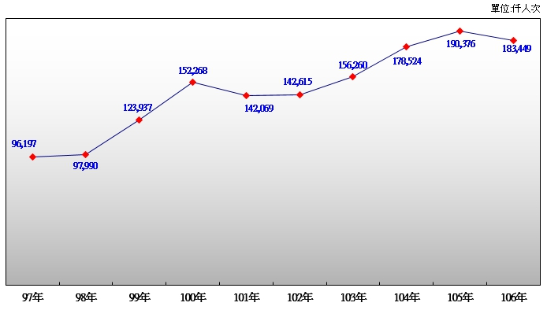

圖2-1　國人國內旅遊總次數 (交通部觀光局，2018)

## 第二節　網路爬蟲

網路爬蟲又名“網路蜘蛛”，是一種用來自動瀏覽全球資訊網的網路機器人。通過網頁的鏈接地址來尋找網頁，從網站某一個頁面開始，讀取網頁的內容，找到在網頁中的其它鏈接地址，然後通過這些鏈接地址尋找下一個網頁，這樣一直迴圈下去，直到按照某種策略把互聯網上所有的網頁都抓取完為止的技術。其目的一般為編纂網路索引。網路搜尋引擎等站點通過爬蟲軟體更新自身的網站內容或其對其他網站的索引。網路爬蟲可以將自己所存取的頁面儲存下來，以便搜尋引擎事後生成索引供用戶搜尋。

爬蟲存取網站的過程會消耗目標系統資源。不少網路系統並不默許爬蟲工作。因此在存取大量頁面時，爬蟲需要考慮到規劃、負載，還需要講「禮貌」。 不願意被爬蟲存取、被爬蟲主人知曉的公開站點可以使用robots.txt檔案之類的方法避免存取。這個檔案可以要求機器人只對網站的一部分進行索引，或完全不作處理。網際網路上的頁面極多，即使是最大的爬蟲系統也無法做出完整的索引。因此在公元2000年之前的全球資訊網出現初期，搜尋引擎經常找不到多少相關結果。現在的搜尋引擎在這方面已經進步很多，能夠即刻給出高品質結果。

## 第三節　個性化旅遊

個性化旅遊是一種新興的旅遊形式，觀光旅遊和度假旅遊等常規旅遊基礎上的提高，對傳統常規旅遊形式的一種發展和深化，因此是一種更高形式的特色旅遊活動產品。近年來國人參加旅遊活動的人數越來越多，而旅遊的動機主要是基於好奇心、新鮮感、探索慾望以及獲得心理上的滿足。也由於消費者需求的個性化和差異化要求社會上旅遊種類多樣化，造成旅遊業必須為消費者提供更多符合個性化需求的產品。所以為了提高旅遊活動的層次和發展水平，分析人們個性化旅遊的需求我們提供了一個切入點，由於人們的動機各不相同，因此能否滿足個性需求、保證旅遊活動順利進行以及旅遊產業的持續發展成就已成為旅遊業的工作目標。

## 第四節　相關應用程式與比較

因應台灣旅遊業日益旺盛，我們參考現在市面上的旅遊App，並沒有回憶相片功能，我們加以參考來改善系統，針對目前旅遊之App功能，本計畫將「台灣旅遊景點,民宿,美食推薦」、「TripAdvisor」、「KKday」等App做基本功能介紹，分別介紹如下：

1. 台灣旅遊景點,民宿,美食推薦

此APP是依台灣各縣市以及各鄉鎮區加以分類，收錄一萬七千多筆台灣各地的旅遊景點、民宿、美食等詳細介紹，讓使用者一次擁有台灣各地旅遊資訊，是手機最佳的行動導遊。

此APP主要功能與特色：

* 簡單的介面，分類清楚的條列式商家清單，讓使用者方便使用，並且快速上手。
* 可離線使用。此APP百分之七十以上的功能是不需要上網，只有在配合Google地圖與尋找景點附近旅遊資訊時，才需要連線。
* 可使用關鍵字搜尋。
* 可將商家加入收藏，利用收藏功能，讓使用者可預先規劃欲拜訪的地方或商家。
* 每筆地點都可自動撥打電話並且都有GPS定位。
* 連上網路時可配合Google地圖，找出商家位置，並做路線規劃以及導航。
* 「尋找附近旅遊資訊」是利用裝置定位系統，找出手機所在位置，以距離分類，列出附近的旅遊美食、景點、住宿。

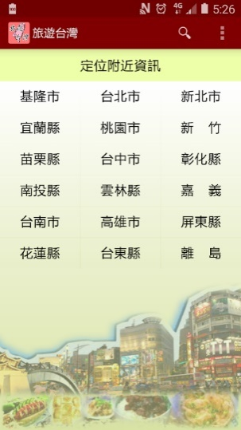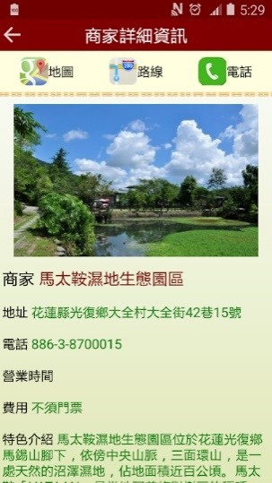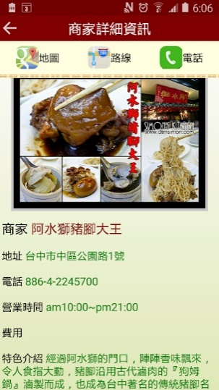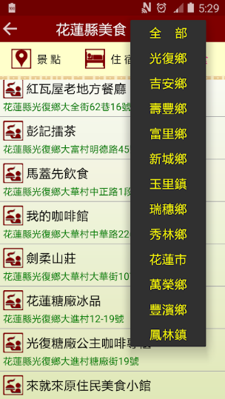

圖2-2　台灣旅遊景點,民宿,美食推薦之app截圖

1. TripAdvisor

在全球45個國家設有分站，覆蓋28種語言擁有超過60萬的會員，以及超過1,650,000家旅館，530,000個景點，和2,700,000家餐廳的信息，任何人都可以在此評論，因此能夠查看超過 5 億則旅客評論和意見。TripAdvisor不向用戶收費，由用戶提供多數的網站內容，並利用廣告收入來維持營運。

* + 瀏覽數千萬則旅客的評論、意見、影片和真實照片
  + 依照菜系類型、價位和評等搜尋餐廳
  + 比較機票票價和查詢絕佳優惠
  + 免費事先下載世界各地超過 300 座其他城市的地圖、評論

和儲存清單至您的手機

* + 使用「此時此地附近」的功能來探索您所在地附近的選擇

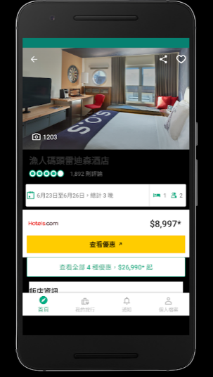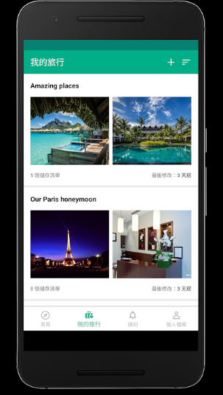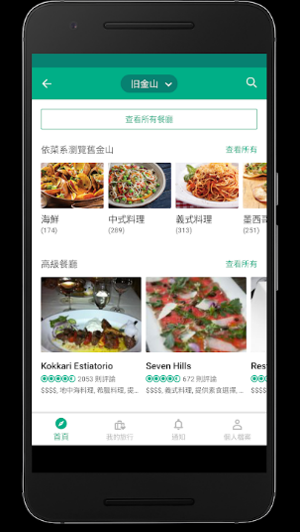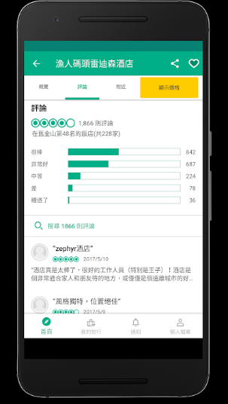

圖2-3　TripAdvisor之app截圖

1. KKday

KKday秉持著為消費者打造更美好的旅遊精神，以持續擴增全球旅遊體驗商品版圖為目標，網羅全球最獨特的在地深度體驗帶給每一位旅行者主打到不同國家體驗遊玩，嘗試當地最獨特的體驗行程。使用者能透過KKday購買當地的短期主題行程(景點觀光/走進大自然/品酒之旅等等) ,讓使用者既使不跟旅行團出國也能體驗當地特色。

提供一日遊、多日遊、空中體驗、水上活動、當地特色文化、慶典活動、各式景點票券、主題樂園門票等多種旅遊體驗任你挑選。出國必備交通票卡、機場接送、WiFi、SIM卡一次購足，支援多種付款方式，訂單憑證帶著走，旅遊規劃方便又輕鬆。

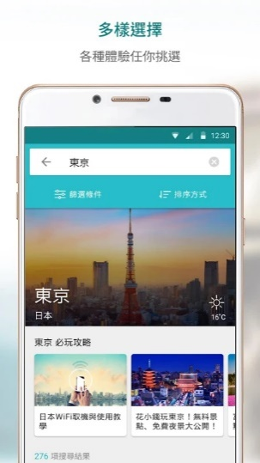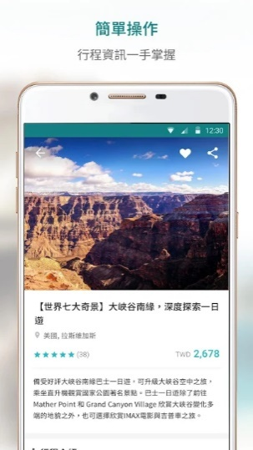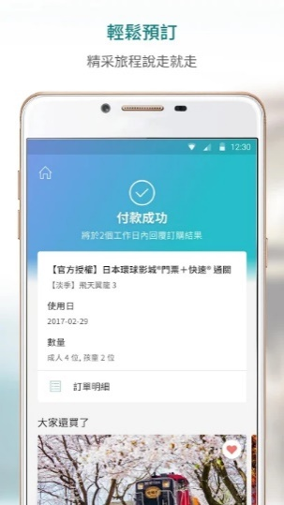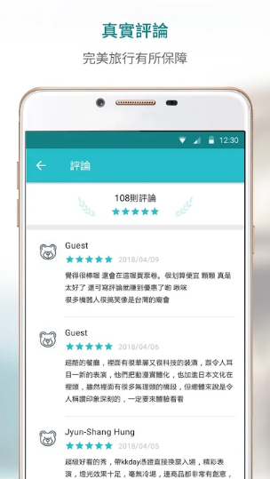

圖2-4　KKday之app截圖

1. 相關APP比較

表2-1　相關APP比較表

|  |  |  |  |  |
| --- | --- | --- | --- | --- |
| 應用程式  功能 | 台灣旅遊景點,民宿,美食推薦 | TripAdvisor | KKday | 旅行憶把照 |
| 行程推薦 |  | 🗸 | 🗸 | 🗸 |
| 社群留言 |  | 🗸 | 🗸 |  |
| 景點介紹 | 🗸 | 🗸 |  | 🗸 |
| 旅遊規劃 |  | 🗸 |  | 🗸 |
| 回憶紀錄 |  |  |  | 🗸 |
| 住宿預定 |  | 🗸 |  |  |

第三章　研究方法

第一節 系統架構

我們的研究流程如圖3-1所示：(1)系統架構發展：我們進行文獻整理方式，設計出系統架構。(2)資訊系統開發方法：我們依據此系統架構採用「系統建構法｣(梁定澎,1997)實際開發系統，開發系統階段的結果提供回饋給系統架構階段做修正或調整。

本APP利用Open Data提供全臺景點位置。此系統讓使用者可以提前規畫旅遊路線，也提供旅遊行程推薦與編輯回憶錄之功能。此APP編輯者包含銘傳大學資管系學生戴聖隆、廖汶賢、謝欣容、林顯庭、周建宇、張韡騰。等編輯與維護；此APP是讓使用者進行旅遊行程規劃與製作專屬回憶錄之系統

為了更明確了解使用者的需求，本研究針對上述利害關係人訪談以調查其需求。如圖3-1所示。

圖3-1　旅行憶把照系統架構

旅行憶把照

後台系統

前台系統

將上傳的相片存至資料庫

行程推薦

行程規劃

回憶紀錄

爬取旅遊行程並存至資料庫

第二節　系統可行性分析

本系統在規劃時期及建置初期，分析以下四要點以此探討此系統是否值得研究與開發。

1. 討論技術實施的可行性：研究本系統是否能夠以開發者所學之技術完成。
2. 討論操作方面的可行性：即系統開發完成後，是否能被使用者有效地使用。
3. 分析經濟可行性，此系統是否能增加效益。
4. 探討時間可行性，從開發到維護所需的時間是否可接受。

透過可行性的分析，可評估計畫成功執行的機率，減少執行計畫中的盲目性，避免出現重大方案的變動和損失。

### 一、技術可行性

開發此系統須具備技術及軟體見（表一）。

本組組員對於所需技術與軟體皆具基礎，對此有初步概念且指導老師對此領域有充分之技術解決本組技術上之困難，所以此技術是可行的。

### 二、操作可行性

系統資料來自於各大旅行社之行程，提供使用者視覺化的資料，對於APP介面以簡潔、乾淨為基礎發展，可增進大眾對於本系統的好感度。

### 三、經濟可行性

軟體部分(詳表3-1)

表3-1 系統開發所需成本表（軟體）

|  |  |
| --- | --- |
| **開發軟體** | **成本** |
| Android Studio | 皆為線上開放資源  無須成本  皆為線上開放資源  無須成本 |
| FireBase |
| Paint 3D |
| Spyder |

硬體部分(詳表3-2)

表3-2 系統開發所需成本表（硬體）

|  |  |
| --- | --- |
| **開發硬體** | **成本** |
| 七台筆電 | 現有設備 |
| 一台手機 | 系上提供 |
| 一台Server | 系上提供 |

綜合以上論點，本系統具備經濟可行性。

### 四、時間可行性

1. 確定專研題目：本組於2018年7月初時確定專研題目。
2. 資訊收集：本組於7月開始持續跟指導老師開會交換意見，吸取專業知識並想辦法運用在此專題研究上。
3. 撰寫、繳交初審文件（七月至八月）。
4. 程式分析、研發、修改（七月至十月）：期間持續開發、測試、修改本系統。
5. 撰寫、繳交總審文件（七月至十月）。

綜合以上論點，本系統具備時間可行性。

第三節　系統分析

### 一、問題描述

一般國內旅行較不像國外一樣參加旅行社就好，而是希望由自己去規劃一系列的行程，雖然說隨著網際網路及搜尋引擎的迅速發展，使得網路資訊大幅成長，但面臨這龐大的資料以及現在人忙碌的生活，大多數人沒有太多時間去各個網站搜尋、爬文等。所以希望利用這個APP結合各種資料讓使用者能夠便利且迅速的完成規劃。

以下是問題的詳細描述：

1. 不知從何挑起景點：台灣雖然不大，但卻有成千上萬的美麗景

點，每個景點都擁有自己的特色，如果能把全台灣的景點彙整起來，並且分類，這樣在尋找想去哪裡玩的時候也能省下不少時間。

1. 旅行社行程又多又雜：旅遊資訊發達的時代，旅行社發展旺

盛，那麼多家旅行社，每家旅行社的行程又這麼多種，如果可以彙整各旅行社的行程再依照自己條件直接篩選的話，那就可以省事許多。

1. 旅行完想把照片做整理：現在的科技發達，在旅程中，人們往

往會拍攝許多照片，但想當作紀念的往往並不是全部而是特別的幾張相片，如果能夠在一個空間放置想保留的照片，這樣以後想瀏覽也方便得多。

### 二、系統功能

本系統為旅遊APP，此APP相較於以往所提供的不單單只是規劃行程、推薦行程或景點等功能，我們還設計了回憶錄的部分，以往我們也許會到照相館將所拍攝的照片洗成一本照相本，但現在科技發達，多數人都以上傳到網路的方式來取代。因此，我們設計了一個回憶錄的功能，提供使用者在結束一段旅行時，可以自行將所拍攝的照片上傳至此，便如以往的照相本，方便在往後拿出來回憶。我們將使用者所需的功能項目歸納如下：

1. 行程推薦: 提供使用者各縣市之熱門行程推薦，且熱門程度

較高之縣市將置於頁面頂部，以利使用者選擇。

1. 熱門景點介紹: 使用者選取欲前往之縣市，系統將依選擇列出該縣市所有景點，並標明該景點在地圖中的所在位置，點選座標還可查看該景點之「詳細資訊」，以便瞭解該景點更多詳細內容資訊。
2. 旅遊規劃: 如果不想按照既定的行程遊玩，即可選擇旅遊規劃功能，規畫出屬於自己的專屬行程。
3. 回憶錄: 在結束一趟旅遊之後，必定會留下許多彌足珍貴的相片回憶，但現代人少有沖洗相片的習慣，存放在手機中又占記憶體，那就放進「回憶錄」裡吧!

### 三、利害關係人目標表

表3-3　利害關係人目標表

|  |  |
| --- | --- |
| 利害關係人 | 目標 |
| 管理者 | 建立景點資料-建立行程資料以提供使用者瀏覽 |
| 建立旅行社現有行程-建立旅行社現有行程以提供使用者參考 |
| 使用者 | 瀏覽景點資料-景點資訊瀏覽 |
| 新增旅遊行程-旅遊行程新增 |
| 瀏覽已計畫行程-已計畫行程瀏覽 |
| 修改已計畫行程-已計畫行程更改 |
| 刪除已計畫行程-已計畫行程刪除 |
| 瀏覽旅行社現有行程-瀏覽旅行社中現有的行程 |
| 上傳相片至相簿-上傳相片至相簿中 |
| 瀏覽相簿照片-瀏覽相簿中的相簿 |

### 四、事件表

在清楚了利害關係人的目標以後，此節，本組透過所有事件不同的觀點來定義出使用案例的名稱，並且將相關的事件及使用案例名稱，呈現如下表:

表3-4　事件表

|  |  |
| --- | --- |
| **事件** | **使用案例名稱** |
| 1.建立景點資料 | 1.景點建立之作業 |
| 2.瀏覽景點資料 | 2.景點資訊瀏覽之作業 |
| 3.新增旅遊行程 | 3.旅遊行程新增之作業 |
| 4.瀏覽已計畫行程 | 4.已計畫行程瀏覽之作業 |
| 5.修改已計畫行程 | 5.已計畫行程更改之作業 |
| 6.刪除已計畫行程 | 6.已計畫行程刪除之作業 |
| 7.建立旅行社現有行程 | 7.建立行程提供之作業 |
| 8.瀏覽旅行社現有行程 | 8.現有行程瀏覽之作業 |
| 9.上傳相片至相簿 | 9.相片上傳作業之作業 |
| 10.瀏覽相簿照片 | 10相簿照片提供之作業. |

### 五、使用案例圖

圖3-2 使用案例圖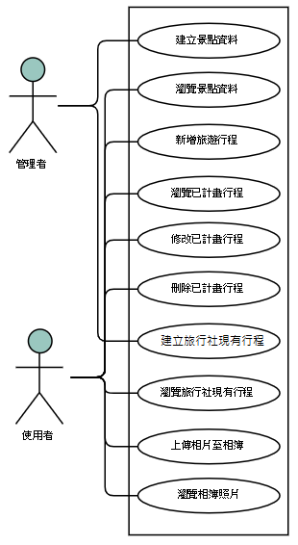

### 六、使用案例描述

1. 建立景點資料

表3-5　建立景點資料之使用案例描述

|  |  |  |
| --- | --- | --- |
| 使用案例名稱 | 建立景點資料 | |
| 使用案例描述 | 利用Open Data提供全臺灣景點資料 | |
| 主要參與者 | Open Data、管理者 | |
| 利害關係人與目標 | Open Data：提供全臺灣景點資料  管理者：利用Open Data提供全臺灣  景點資料 | |
| 前提 | 交通部觀光局提供全臺灣景點  Open Data資料 | |
| 後置條件 | 提供使用者全臺灣景點資料 | |
| 活動流 | 行動者 | 系統 |
| 1.管理者建立景點資料 | 1.1系統產生景點資料 |
| 例外情況 | 1.1管理者輸入的景點資料錯誤 | |

1. 瀏覽景點資料

表3-6　瀏覽景點資料之使用案例描述

|  |  |  |
| --- | --- | --- |
| 使用案例名稱 | 瀏覽景點資料 | |
| 使用案例描述 | 讓使用者可瀏覽景點資料 | |
| 主要參與者 | 使用者 | |
| 利害關係人與目標 | 使用者可瀏覽景點資料 | |
| 前提 | 景點資料必須存在 | |
| 後置條件 | 無 | |
| 活動流 | 行動者 | 系統 |
| 1. 使用者點選【景點介紹】按鈕進入頁面 2. 使用者選擇欲瀏覽之縣市 | 1.1系統進入頁面  2.1系統顯示該縣市之  景點資訊 |
| 例外情況 | 無 | |

1. 新增旅遊行程

表3-7　新增旅遊行程之使用案例描述

|  |  |  |
| --- | --- | --- |
| 使用案例名稱 | 新增旅遊行程 | |
| 使用案例描述 | 使用者點選【開始計畫】按鈕，  新增旅遊行程 | |
| 主要參與者 | 使用者 | |
| 利害關係人與目標 | 使用者可新增旅遊行程 | |
| 前提 | 景點資料必須存在 | |
| 後置條件 | 可對已計畫行程進行瀏覽、修改、刪除動作 | |
| 活動流 | 行動者 | 系統 |
| 1. 使用者點選【景點介紹】按鈕進入頁面 2. 使用者點選【開始計畫】按鈕進入頁面 3. 使用者輸入行程名稱、出發日期、結束日期、景點資料並   點選【完成】按鈕 | 1. 系統進入【景點介紹】頁面 2. 系統進入【開始計畫】頁面 3. 系統透過使用者輸入的資料產生資料檔案   3.2系統儲存資料  3.3系統顯示已計畫行  程頁面 |
| 例外情況 | 2.1使用者輸入的結束日期早於起始日期 | |

1. 瀏覽已計畫行程

表3-8　瀏覽已計畫行程之使用案例描述

|  |  |  |
| --- | --- | --- |
| 使用案例名稱 | 瀏覽已計畫行程 | |
| 使用案例描述 | 使用者點選【已計畫行程】按鈕，  瀏覽已計畫行程 | |
| 主要參與者 | 使用者 | |
| 利害關係人與目標 | 使用者可瀏覽已計畫行程 | |
| 前提 | 已計畫行程必須存在 | |
| 後置條件 | 可對已計畫行程進行修改、刪除動作 | |
| 活動流 | 行動者 | 系統 |
| 1. 使用者點選【景點介紹】按鈕進入頁面 2. 使用者點選【已計畫行程】按鈕進入頁面 3. 使用者點選欲瀏覽之已計畫行程 | 1. 系統進入【景點介紹】頁面 2. 系統進入【已計畫行程】頁面   2.2系統顯示已計畫行  程   1. 系統依照使用者點選之已計畫行程，顯示相對應的旅遊行程內容 |
| 例外情況 | 無 | |

1. 修改已計畫行程

表3-9　修改已計畫行程之使用案例描述

|  |  |  |
| --- | --- | --- |
| 使用案例名稱 | 修改已計畫行程 | |
| 使用案例描述 | 使用者可修改已計畫行程之旅遊行程內容 | |
| 主要參與者 | 使用者 | |
| 利害關係人與目標 | 使用者可修改已計畫行程之旅遊行程內容 | |
| 前提 | 已計畫行程必須存在 | |
| 後置條件 | 可對已計畫行程進行瀏覽、刪除動作 | |
| 活動流 | 行動者 | 系統 |
| 1. 使用者點選【旅遊規劃】按鈕進入頁面 2. 使用者點選【已計畫行程】按鈕進入頁面 3. 使用者點選欲修改之旅遊行程 4. 使用者點選【修改】按鈕 5. 使用者對旅遊行程進行修改並點選【完成修改】按鈕 | 1. 系統進入【旅遊規劃】頁面 2. 系統進入【已計畫行程】頁面   2.2系統顯示已計畫行  程   1. 系統依照使用者點選之已計畫行程，顯示相對應的旅遊行程內容 2. 系統進入修改頁面 3. 系統儲存已修改資料 |
| 例外情況 | 無 | |

1. 刪除已計畫行程

表3-10　刪除已計畫行程之使用案例描述

|  |  |  |
| --- | --- | --- |
| 使用案例名稱 | 刪除已計畫行程 | |
| 使用案例描述 | 使用者可刪除已計畫行程 | |
| 主要參與者 | 使用者 | |
| 利害關係人與目標 | 使用者可刪除已計畫行程 | |
| 前提 | 已計畫行程必須存在 | |
| 後置條件 | 無 | |
| 活動流 | 行動者 | 系統 |
| 1. 使用者點選【旅遊規劃】按鈕進入頁面 2. 使用者點選【已計畫行程】按鈕進入頁面 3. 使用者長按欲刪除之已計畫行程 4. 使用者點選【確認刪除】按鈕 | 1. 系統進入【旅遊規劃】頁面 2. 系統進入【已計畫   行程】頁面  2.2系統顯示已計畫行  程   1. 系統顯示刪除對話   框   1. 系統刪除選擇之已計畫行程 |
| 例外情況 | 無 | |

1. 建立旅行社現有行程

表3-11　建立旅行社現有行程之使用案例描述

|  |  |  |
| --- | --- | --- |
| 使用案例名稱 | 建立旅行社現有行程 | |
| 使用案例描述 | 提供由旅行社網站所爬取之行程 | |
| 主要參與者 | 管理員 | |
| 利害關係人與目標 | 使用者可查詢行程 | |
| 前提 | 需爬取旅行社行程資訊 | |
| 後置條件 | 提供由旅行社網站所爬取之行程 | |
| 活動流 | 行動者 | 系統 |
| 1. 管理者建立旅行社旅遊行程資訊 | 1. 系統產生旅行社旅遊行程資訊 |
| 例外情況 | 無 | |

1. 瀏覽旅行社現有行程

表3-12　瀏覽旅行社現有行程之使用案例描述

|  |  |  |
| --- | --- | --- |
| 使用案例名稱 | 瀏覽旅行社現有行程 | |
| 使用案例描述 | 讓使用者可瀏覽旅行社網站提供  的旅遊行程資訊 | |
| 主要參與者 | 使用者 | |
| 利害關係人與目標 | 使用者獲得各大旅行社行程資訊 | |
| 前提 | 旅遊行程資訊必須存在 | |
| 後置條件 | 可連結至該旅遊行程之網站 | |
| 活動流 | 行動者 | 系統 |
| 1. 使用者點擊【行程推薦】按鈕進入頁面 2. 使用者點選欲瀏覽之縣市 3. 使用者選擇欲瀏覽之旅遊行程 | 1. 系統進入【行程推薦】頁面 2. 系統顯示該縣市之   旅遊行程資訊   1. 系統顯示該旅遊行程之詳細介紹 |
| 例外情況 | 無 | |

1. 上傳相片至相簿

表3-13　上傳相片至相簿之使用案例描述

|  |  |  |
| --- | --- | --- |
| 使用案例名稱 | 上傳相片至相簿 | |
| 使用案例描述 | 讓使用者可上傳相片至相簿 | |
| 主要參與者 | 使用者 | |
| 利害關係人與目標 | 使用者可上傳相片記錄旅遊回憶 | |
| 前提 | 需有照片可上傳 | |
| 後置條件 | 可瀏覽照片 | |
| 活動流 | 行動者 | 系統 |
| 1. 使用者點擊【回憶紀錄】按鈕進入頁面 2. 使用者點選【選擇相片】按鈕選取相片 3. 使用者輸入相片描述並點選【上傳相片】按鈕 | 1. 系統進入【回憶紀 錄】頁面 2. 系統顯示所選取之   相片   1. 系統將使用者所輸   入的資料建立並儲  存至資料庫  3.2系統顯示上傳成功 |
| 例外情況 | 無 | |

1. 瀏覽相簿照片

表3-14　瀏覽相簿照片之使用案例描述

|  |  |  |
| --- | --- | --- |
| 使用案例名稱 | 瀏覽相簿照片 | |
| 使用案例描述 | 讓使用者可瀏覽已上傳至相簿之照片 | |
| 主要參與者 | 使用者 | |
| 利害關係人與目標 | 使用者能夠瀏覽照片 | |
| 前提 | 已擁有上傳的照片 | |
| 後置條件 | 無 | |
| 活動流 | 行動者 | 系統 |
| 1. 使用者點擊【回憶紀錄】按鈕進入頁面 2. 使用者點選【相簿】按鈕瀏覽相簿照片 | 1. 系統進入【回憶紀   錄】頁面   1. 系統進入【相簿】   頁面 |
| 例外情況 | 無 | |

### 七、系統循序圖

1. 建立景點資料

圖3-3　建立景點資料之系統循序圖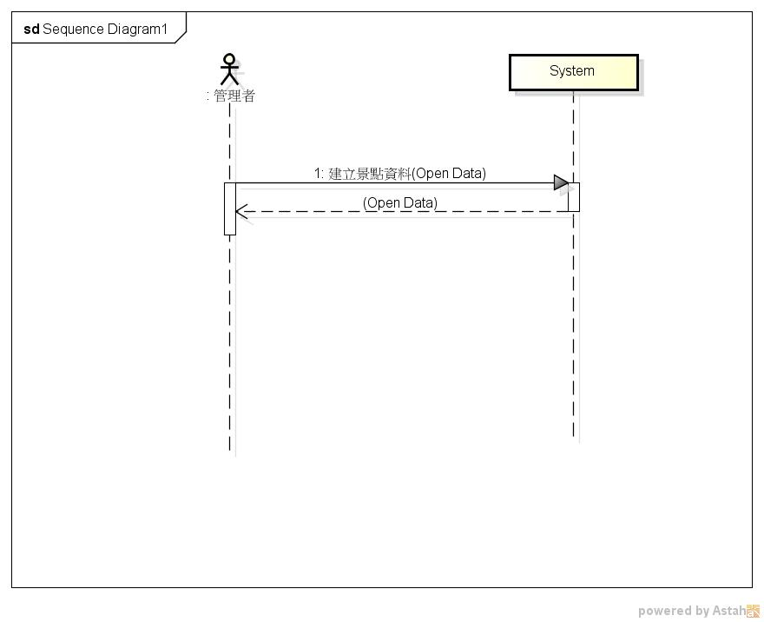

1. 瀏覽景點資料

圖3-4　瀏覽景點資料之系統循序圖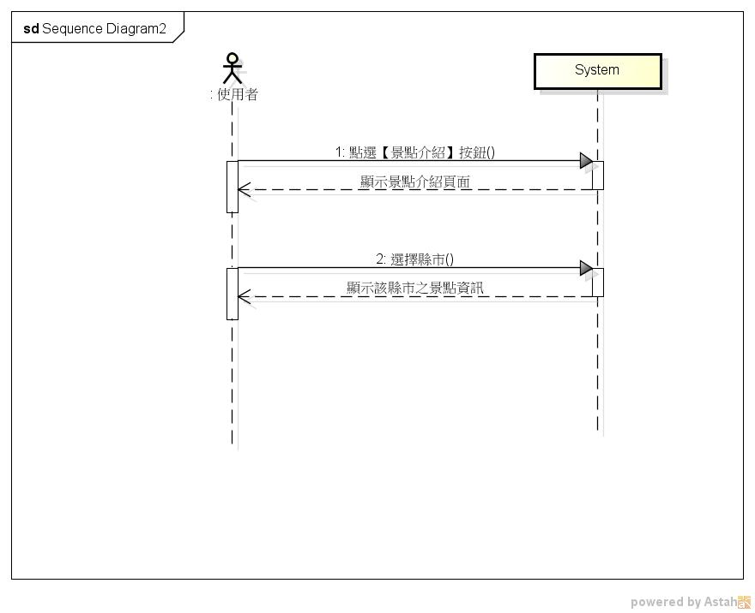

1. 新增旅遊行程

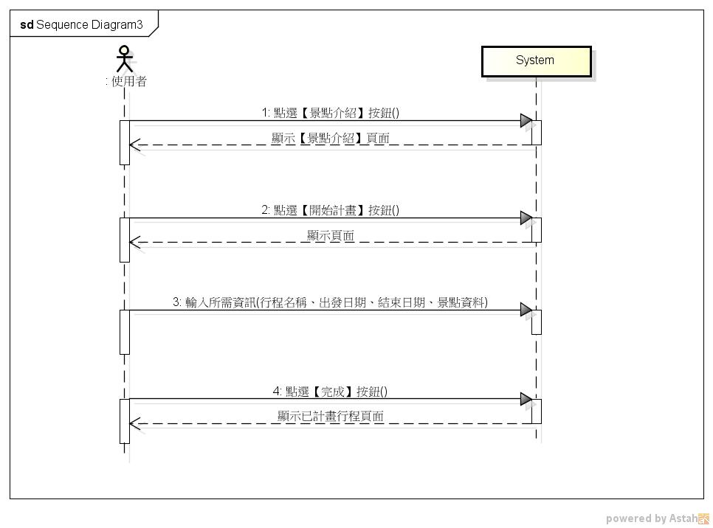

圖3-5　新增旅遊行程之系統循序圖

1. 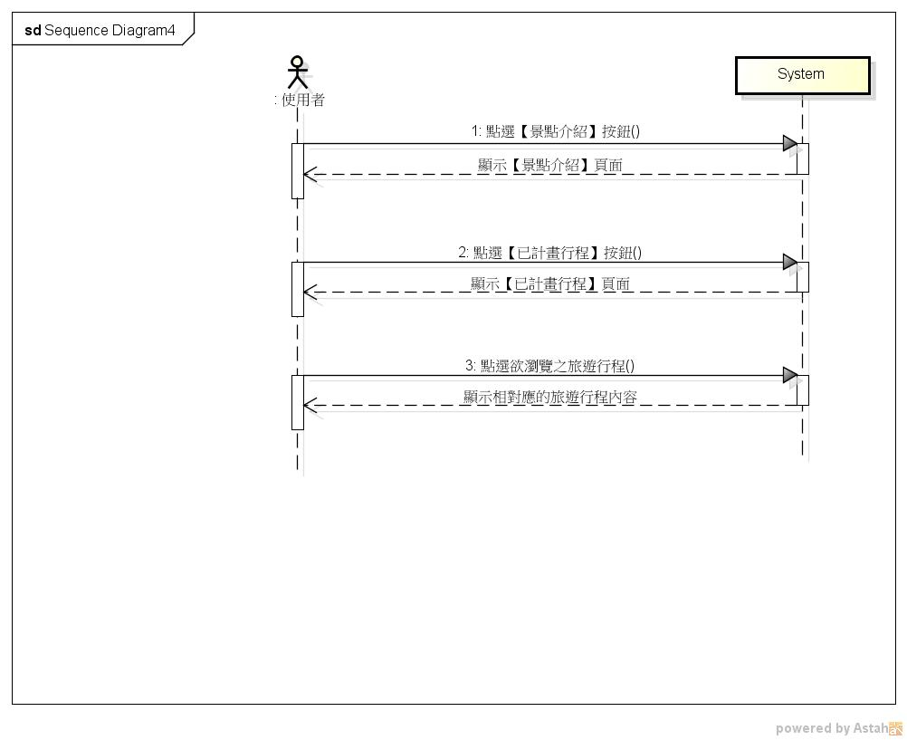瀏覽已計畫行程

圖3-6　瀏覽已計畫行程之系統循序圖

1. 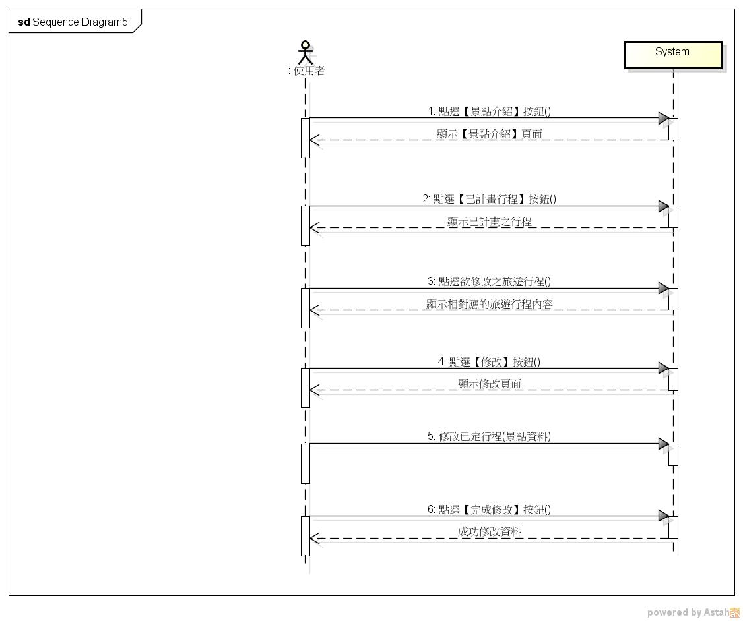修改已計畫行程

圖3-7　修改已計畫行程之系統循序圖

1. 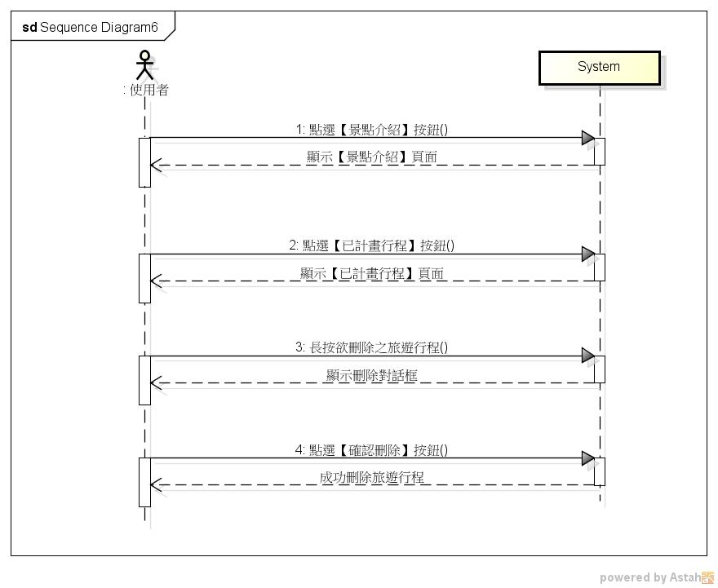刪除已計畫行程

圖3-8　刪除已計畫行程之系統循序圖

1. 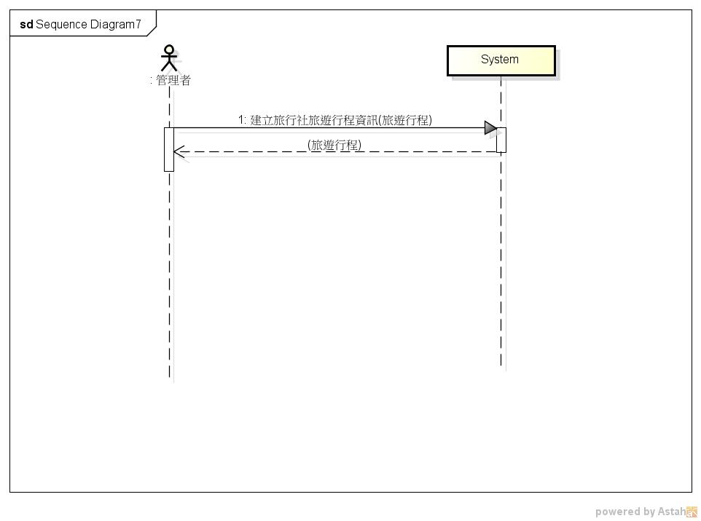建立旅行社現有行程

圖3-9　建立旅行社現有行程之系統循序圖

1. 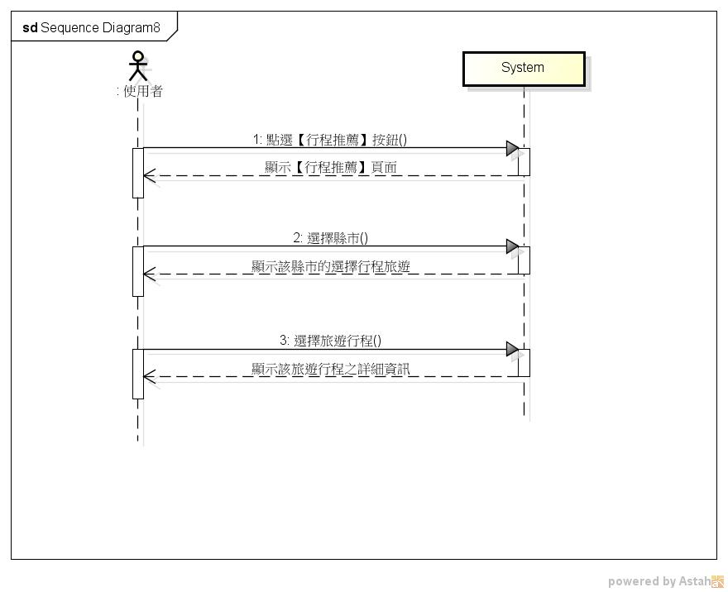瀏覽旅行社現有行程

圖3-10　瀏覽旅行社現有行程之系統循序圖

1. 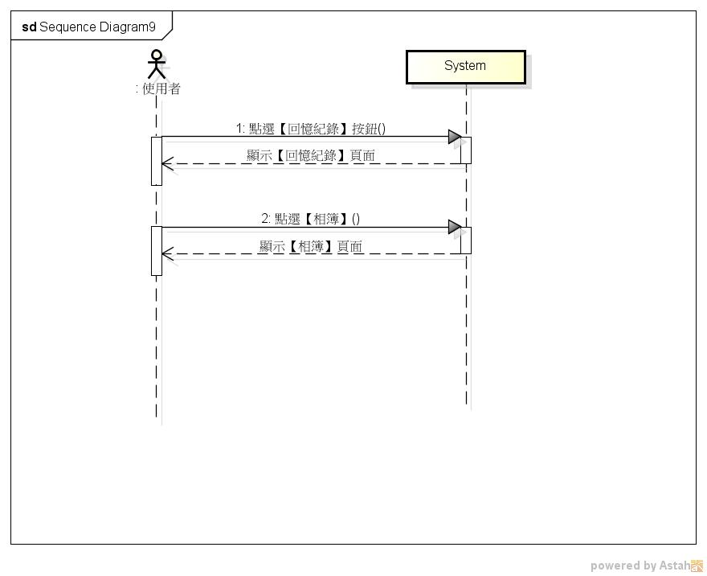上傳相片至相簿

圖3-11　上傳相片至相簿之系統循序圖

1. 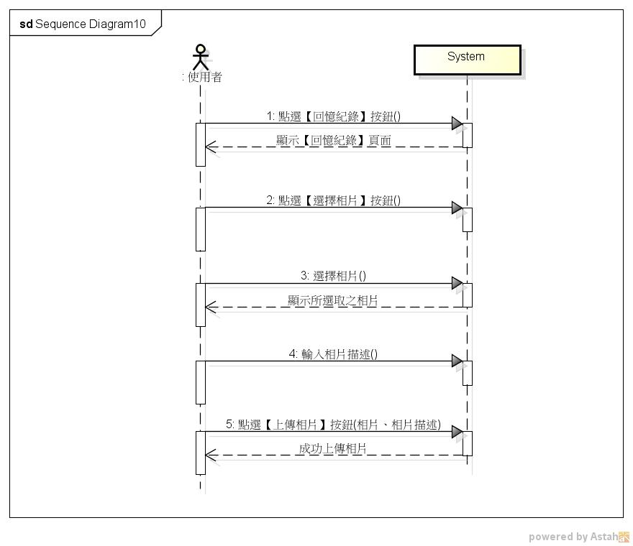瀏覽相簿照片

圖3-12　瀏覽相簿照片之系統循序圖

### 八、活動圖

1. 建立景點資料

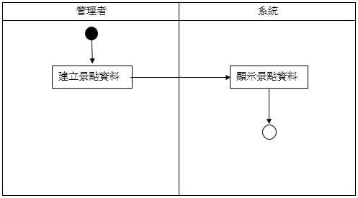

圖3-13　建立景點資料之系統活動圖

1. 瀏覽景點資料

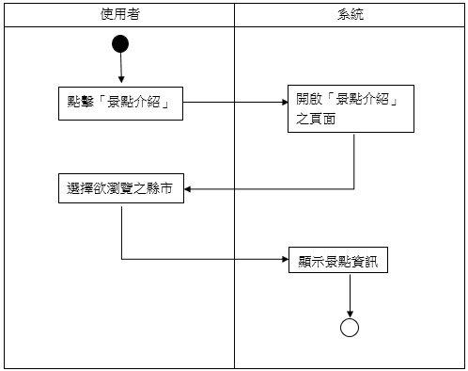

圖3-14　瀏覽景點資料之系統活動圖

1. 新增旅遊行程

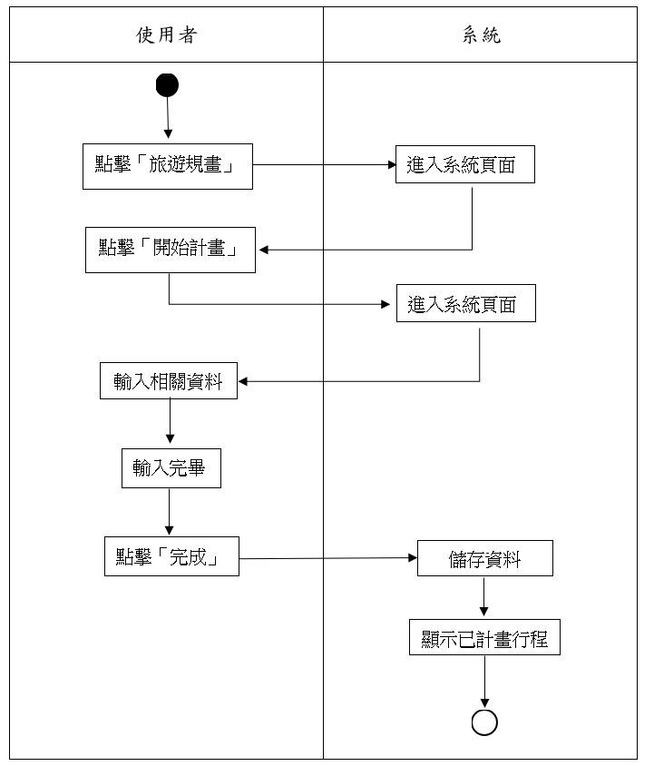

圖3-15　新增旅遊行程之系統活動圖

1. 瀏覽已計畫行程

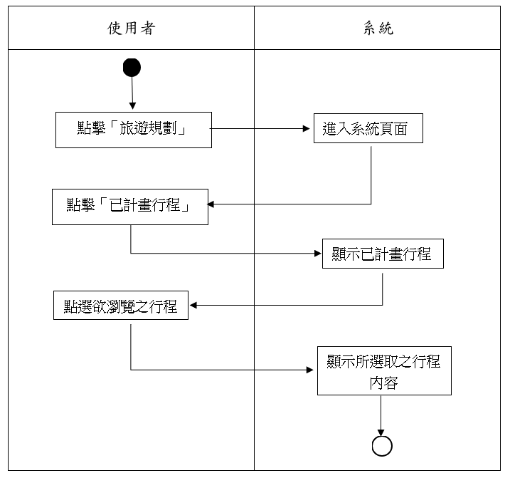

圖3-16　瀏覽已計畫行程之系統活動圖

1. 修改已計畫行程

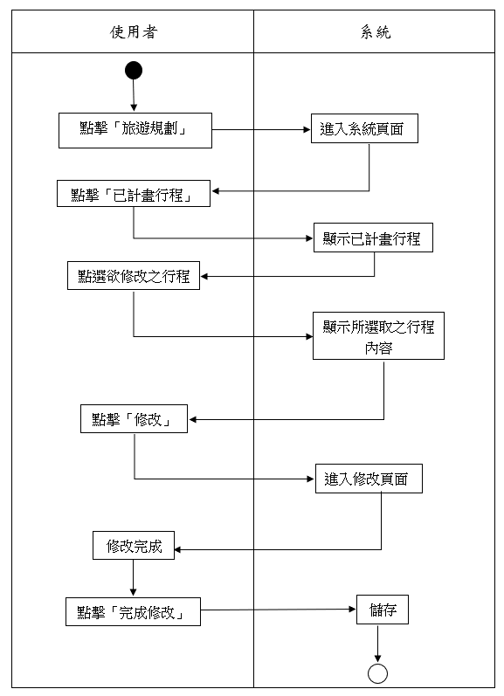

圖3-17　修改已計畫行程之系統活動圖

1. 刪除已計畫行程

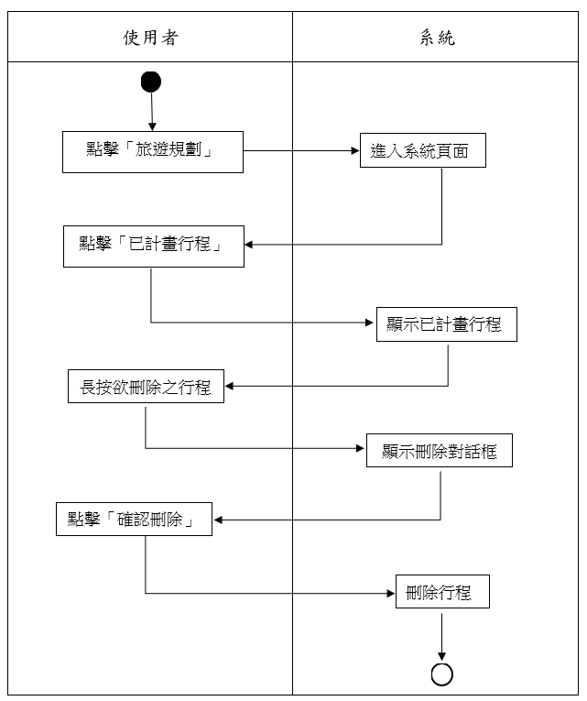

圖3-18　刪除已計畫行程之系統活動圖

1. 建立旅行社現有行程

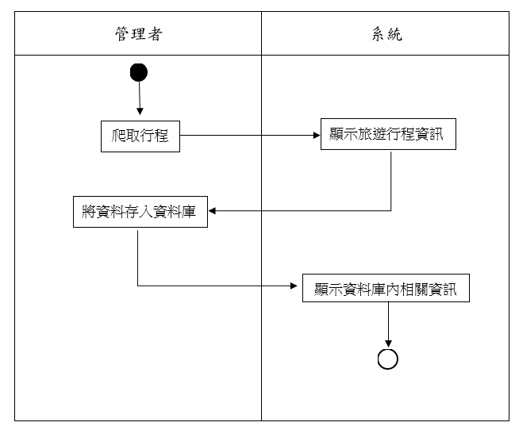

圖3-19　建立旅行社現有行程之系統活動圖

1. 瀏覽旅行社現有行程

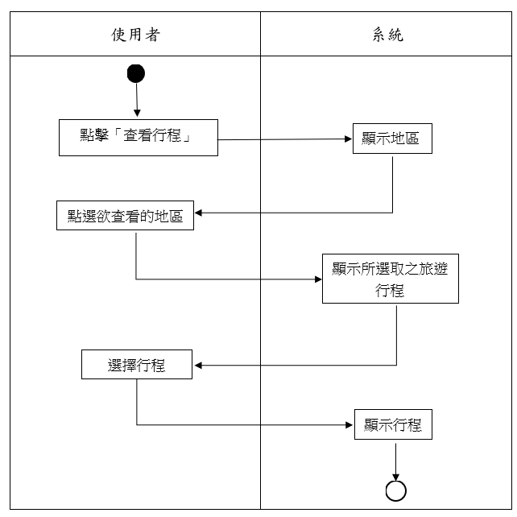

圖3-20　瀏覽旅行社現有行程之系統活動圖

1. 上傳相片至相簿

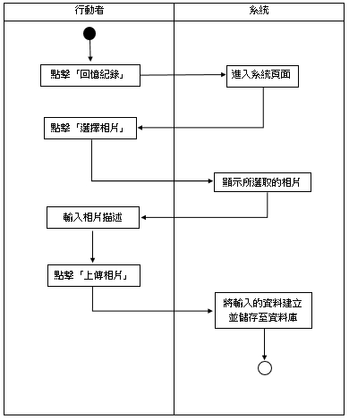

圖3-21　上傳相片至相簿之系統活動圖

1. 瀏覽相簿照片

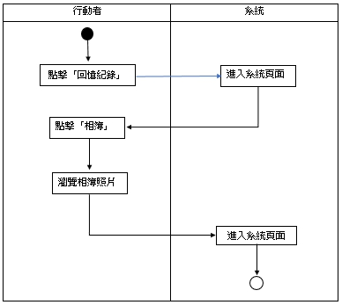

圖3-22　瀏覽相簿照片之系統活動圖

### 九、初步類別圖

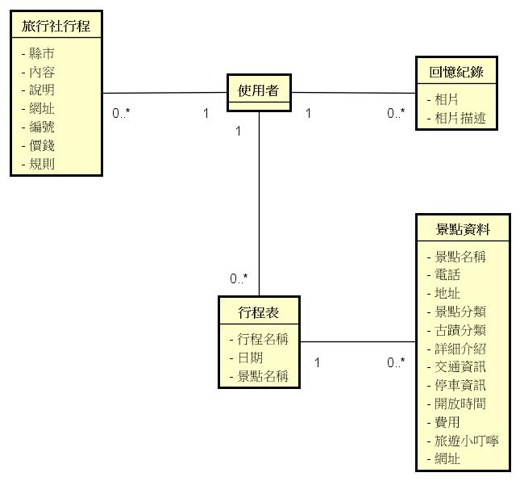

圖3-23　初步類別圖

第四節　功能規格書

4-1　前台系統

1. 介面需求
2. 內部介面需求(Internal Interface Requirements)

App與資料庫互相連接。

1. 外部介面需求 (External Interface Requirements)

利用爬蟲程式抓取各大旅行社之行程。

1. 使用者介面需求 (User Interfaces Requirements)

3.1主畫面採用選單式的設計。

3.2以地圖式方式顯示景點位置。

1. 功能性需求
2. 行程推薦
3. 景點介紹
4. 行程規劃
5. 回憶紀錄
6. 效能需求
7. 系統進行各大旅行社之行程爬取。

4-2　後台系統

1. 介面需求
2. 內部介面需求(Internal Interface Requirements)

App與資料庫互相連接

1. 外部介面需求 (External Interface Requirements)

當進入系統時，提供欲查詢地區欄位選擇，讓使用者可以依照需求選擇不同地區，進行查詢工作。

1. 使用者介面需求 (User Interfaces Requirements)

使用Android6.0以上版本

1. 功能性需求
2. 爬取旅遊行程並存至資料庫
3. 將上傳的相片存至資料庫
4. 效能需求
5. 系統每天進行各大旅行社之行程爬取。

第五節　非功能規格書

5-1　前台系統

1. 環境需求
2. 伺服器端的資料庫使用FireBase
3. Android手機4.4版本以上
4. 安裝需求
5. 本系統功能在Android系統上執行

5-2　後台系統

1. 環境需求
2. 伺服器端的資料庫使用FireBase
3. 安裝需求
4. 本系統之各子系統能在Microsoft Windows平上執行
5. 資料庫管理系統採用FireBase

第四章　系統功能展示

1. 行程推薦
2. 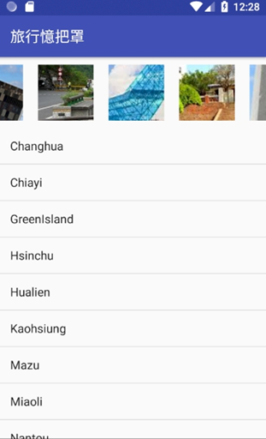進入「行程推薦」頁面然後點選地區

圖4-1　旅行憶把照系統功能展示圖1

1. 點選行程查看詳細資料

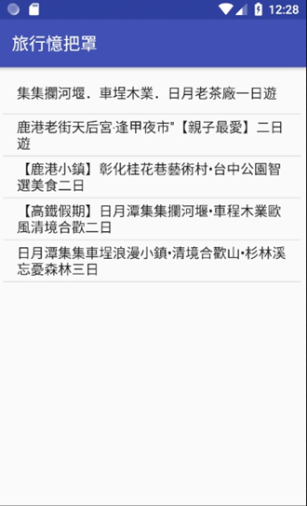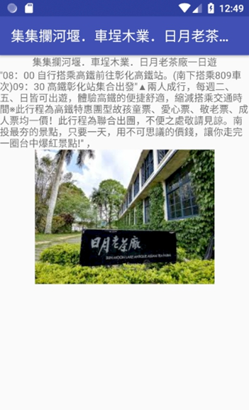

圖4-2　旅行憶把照系統功能展示圖2

1. 景點介紹
2. 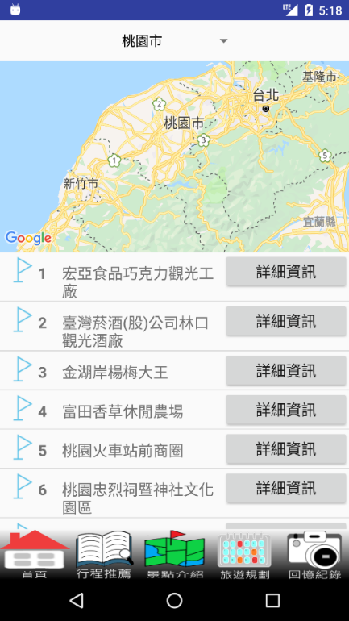進入「景點介紹」頁面，選擇欲瀏覽城市

圖4-3　旅行憶把照系統功能展示圖3

1. 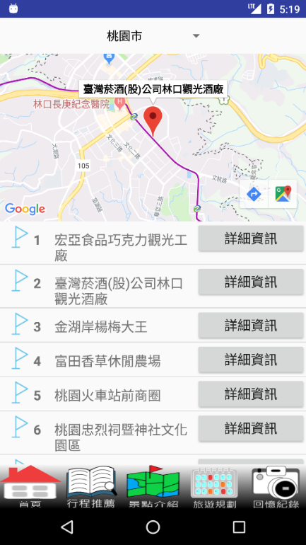選擇欲瀏覽之景點

圖4-4　旅行憶把照系統功能展示圖4

1. 觀看景點詳細資訊

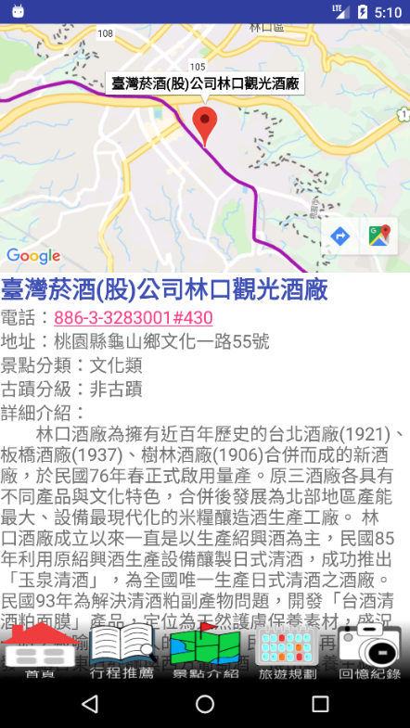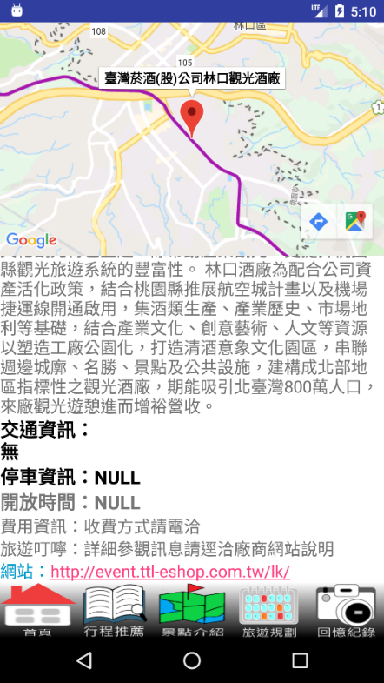

圖4-5　旅行憶把照系統功能展示圖5

1. 如資料有提供電話、網站，點選即可撥打或查看

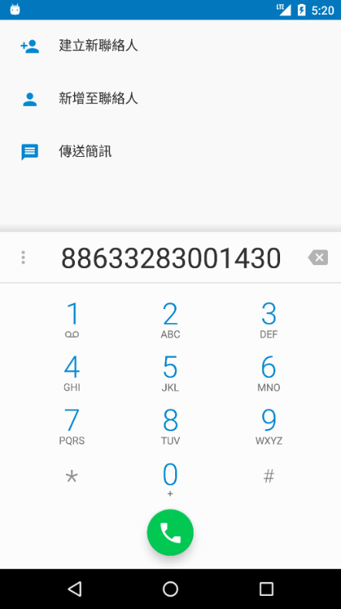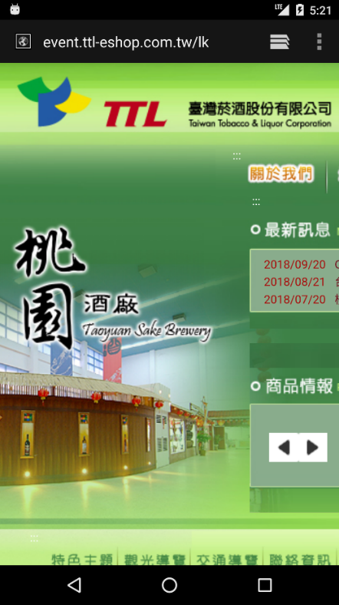

圖4-6　旅行憶把照系統功能展示6

1. 旅遊規劃
2. 進入「旅遊規劃」頁面
3. 點選「開始計畫」→步驟3

點選「已計畫行程」→步驟9

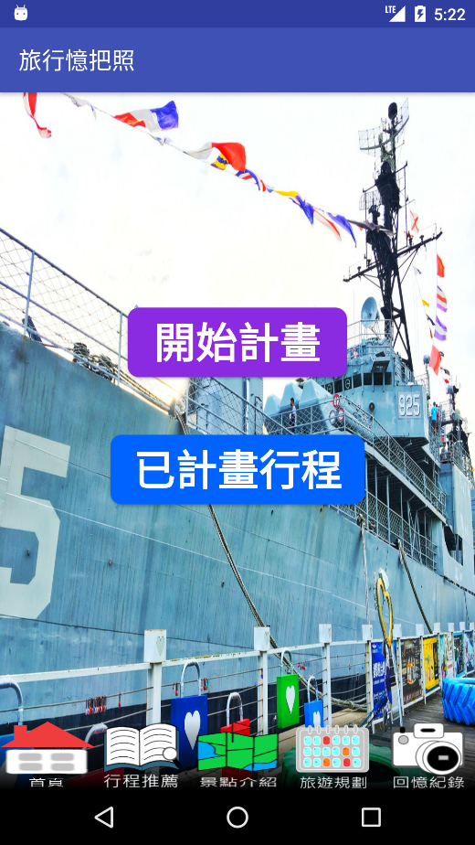

圖4-7　旅行憶把照系統功能展示圖7

1. 輸入新行程資訊
2. 點選「+」按鈕可選擇新景點

圖4-8　旅行憶把照系統功能展示圖8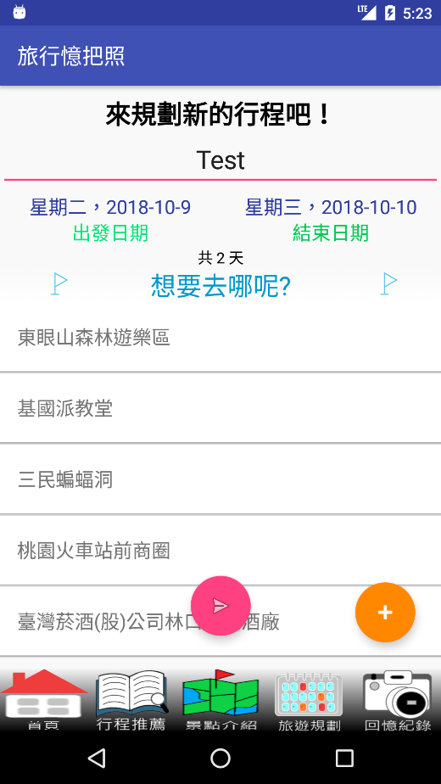

1. 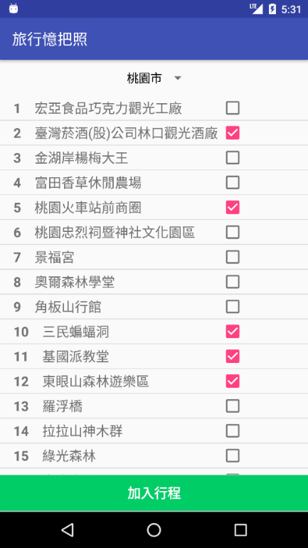選擇景點之後點選「加入行程」

圖4-9　旅行憶把照系統功能展示圖9

1. 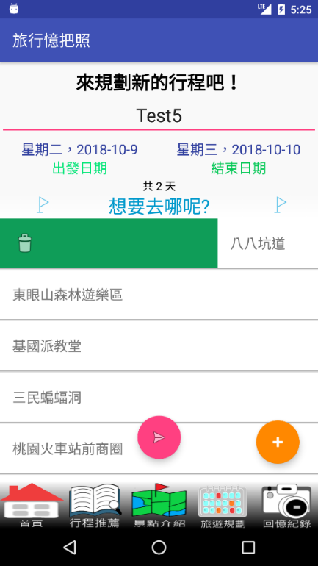左右滑動可刪除不要的景點，選好景點後點選粉色按鈕

圖4-10　旅行憶把照系統功能展示圖10

1. 系統會列出您所選的日期、行程，在此可上下拖曳移動

決定您行程的順序

1. 完成後按下粉色按鈕完成新增行程

圖4-11　旅行憶把照系統功能展示圖11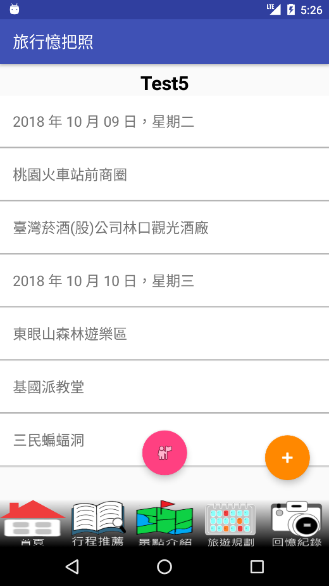

1. 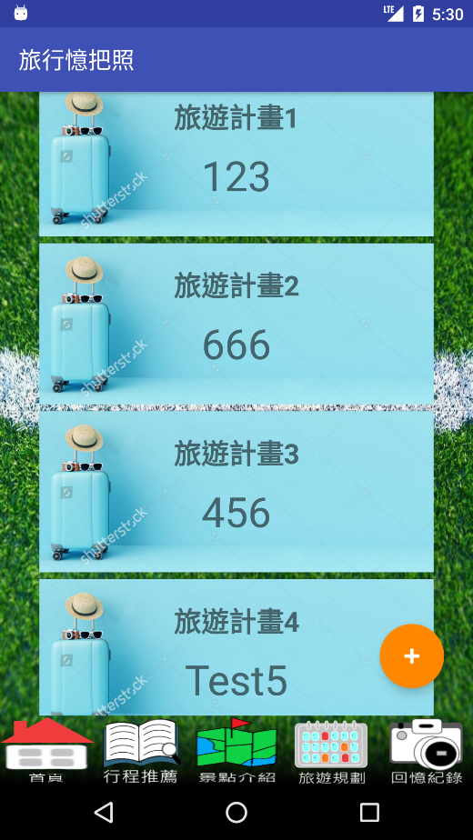新增之後會跳入「已計畫行程」頁面

圖4-12　旅行憶把照系統功能展示圖12

1. 點選任已計畫行程可瀏覽詳細內容
2. 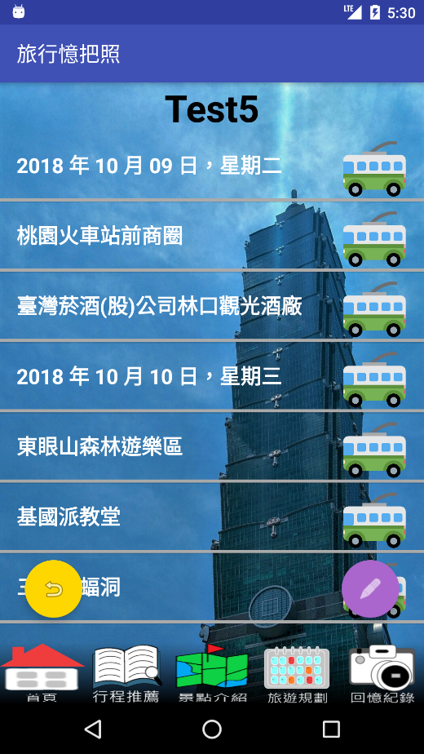點選紫色按鈕可進入修改

圖4-13　旅行憶把照系統功能展示圖13

1. 修改完成後按下粉色按鈕完成修改

圖4-14　旅行憶把照系統功能展示圖14

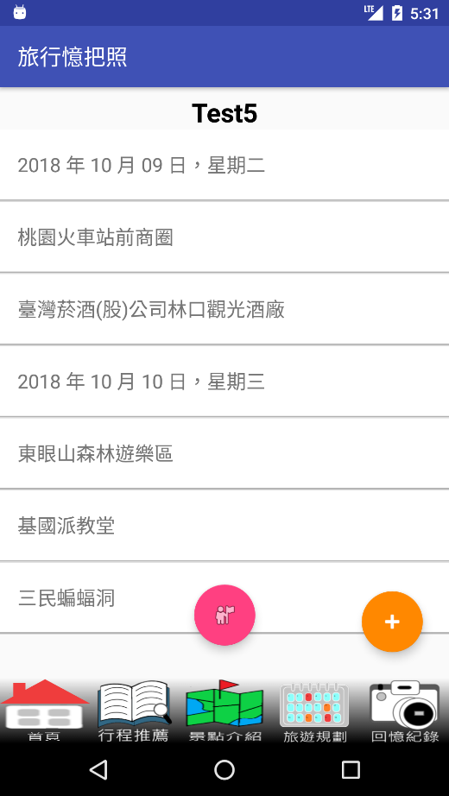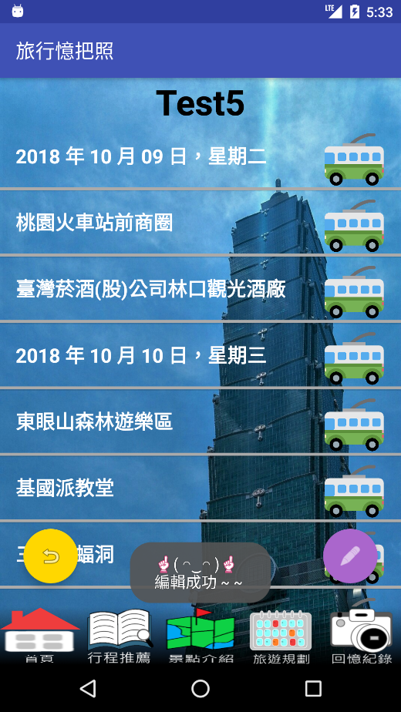

1. 在「已計畫行程」介面長按任一旅遊行程可刪除行程

圖4-15　旅行憶把照系統功能展示圖15

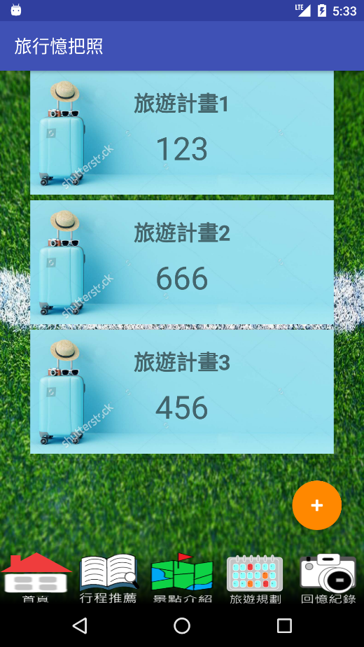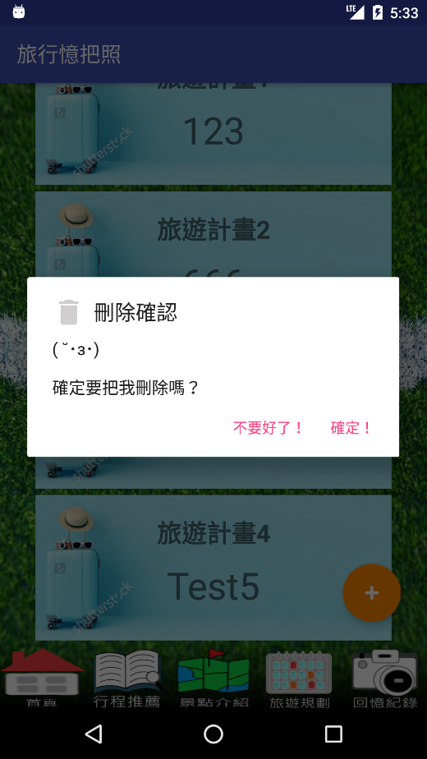

1. 回憶紀錄

一、上傳相片

1. 進入「回憶紀錄」頁面
2. 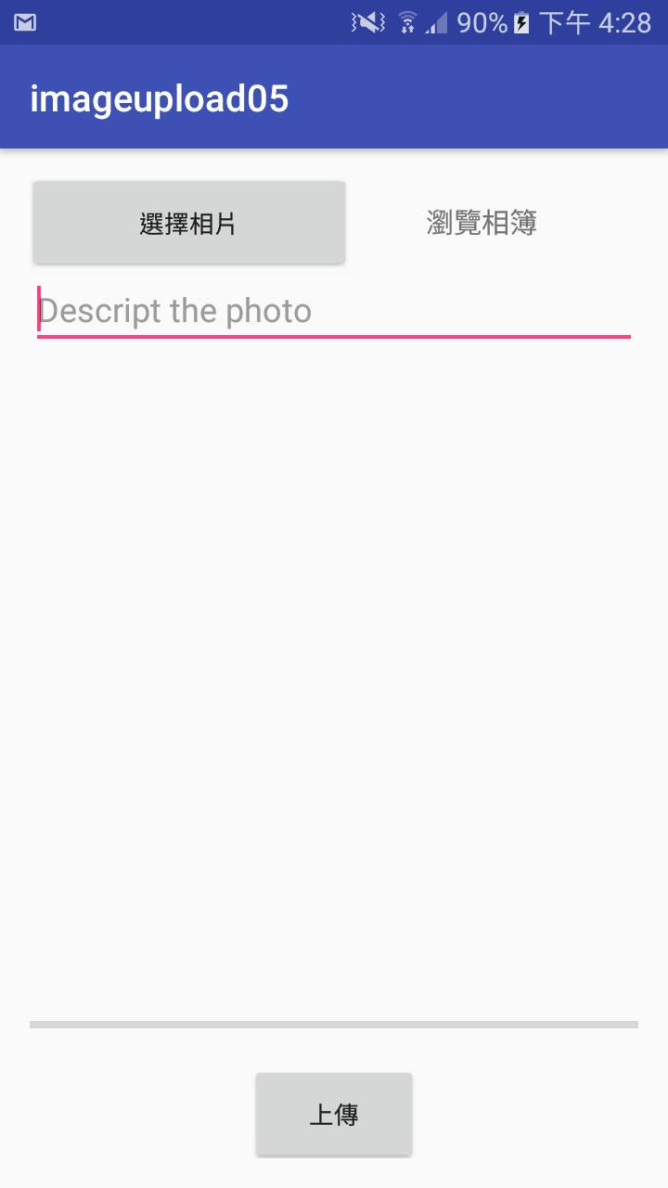點選「選擇相片」按鈕

圖4-16　旅行憶把照系統功能展示圖16

1. 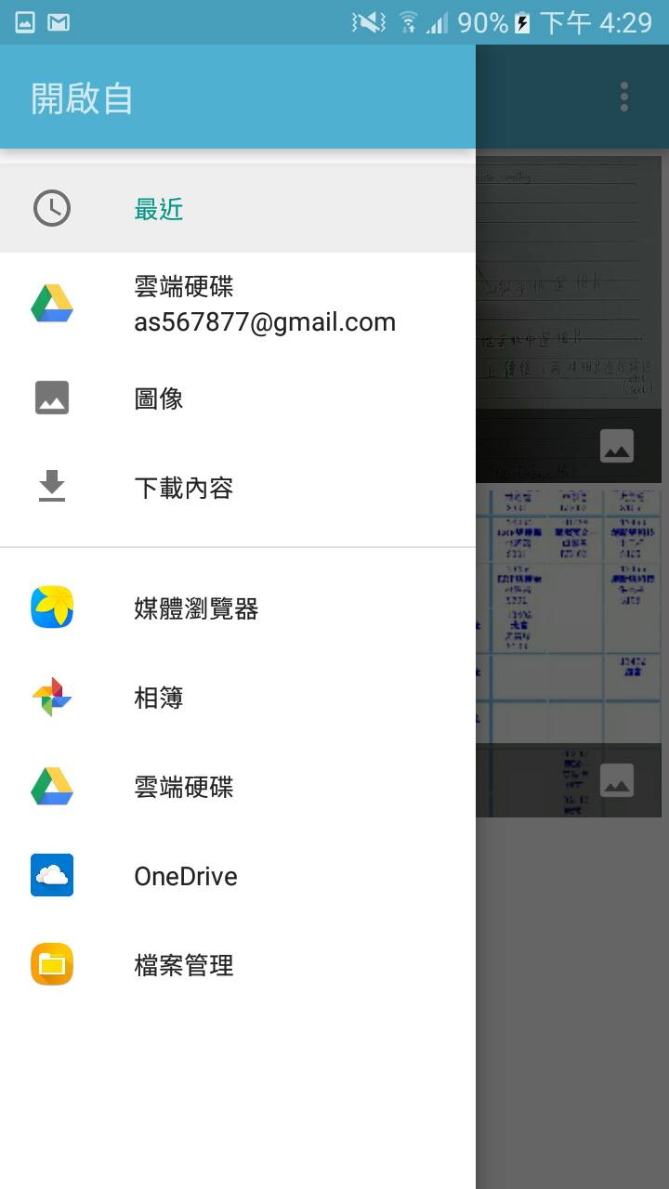選擇想上傳的相片

圖4-17　旅行憶把照系統功能展示圖17

1. 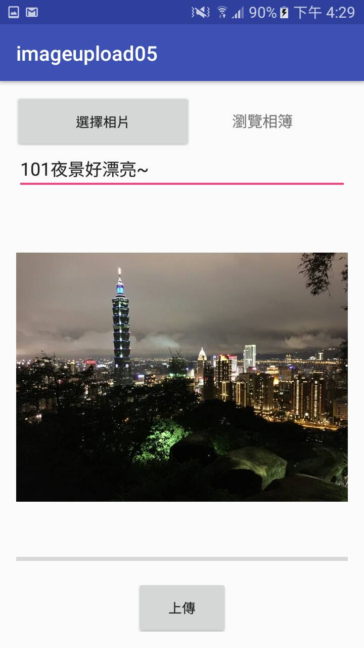輸入相片描述然後點選「上傳」按鈕即可上傳

圖4-18　旅行憶把照系統功能展示圖18

1. 瀏覽相片
2. 點選"相簿"按鈕，即可瀏覽

圖4-19　旅行憶把照系統功能展示圖19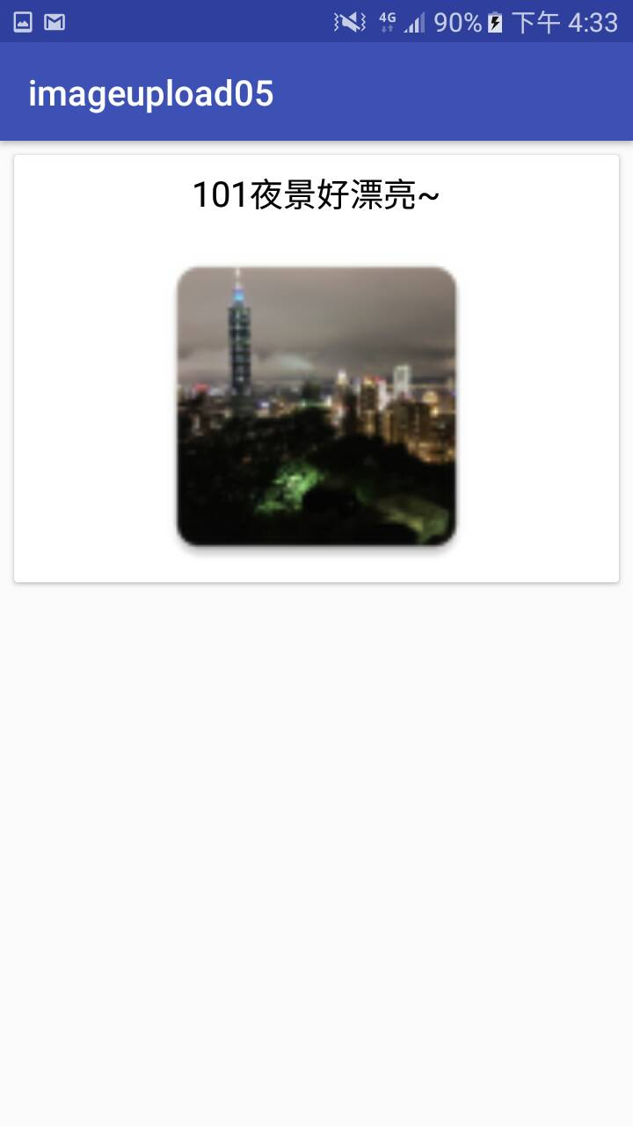

第五章　結論

## 第一節　專題成果

本小組設計一個能夠在行動裝置上完成旅行規劃的操作裝置，提供使用者能夠有效率的隨時隨地規畫未來行程。

本系統包含之功能有：(1) 行程推薦，提供使用者各縣市之熱門行程推薦，且熱門程度較高之縣市將置於頁面頂部，以利使用者選擇。(2) 景點介紹，使用者選取欲前往之縣市，系統將依選擇列出該縣市所有景點，並標明該景點在地圖中的所在位置，點選座標還可查看該景點之「詳細資訊」，以便瞭解該景點更多詳細內容資訊。(3) 旅遊規劃，規畫出屬於自己的專屬行程。(4) 回憶錄，旅程結束後也能回憶這趟旅程的點點滴滴。

## 第二節　未來展望

為使本產品能夠永續經營，本專題期望與旅行社業者、第三方支付業者合作以下服務，目前本產品的旅遊內容只有國內的行程與景點，我們希望不僅侷限於國內，能夠把旅遊行程增加為國內和國外，並且透過旅行社合作提供更多旅遊景點，讓景點資料更加完善並且與第三方支付業者合作可透過App直接訂購旅行社行程，讓訂購過程更快速、更方便。

# 參考文獻

1. 丁珍，如何科學提高文本易讀性？，2017，<http://www.woshipm.com/pd/792761.html>
2. 楊東謀(Tung-Mou Yang)，政府開放資料的策略與挑戰：使用者觀點的分析，<http://www.airitilibrary.com/Publication/alDetailedMesh?docid=17262364-201409-201410280021-201410280021-283-300>
3. Miguel Grinberg，Easy Web Scraping with Python，2014，<https://blog.miguelgrinberg.com/post/easy-web-scraping-with-python>
4. 白昌永（大白），[Python] Python x 網路爬蟲，2016，<http://enginebai.logdown.com/posts/834887/webcrawler>
5. 觀光局，觀光局行政資訊系統 【觀光統計圖表】，2018，<https://admin.taiwan.net.tw/public/public.aspx?no=315>
6. 觀光局，國內觀光環境，2015，<https://admin.taiwan.net.tw/upload/statistic/20160810/5edad339-d16f-4933-982d-9c90c72f5739.pdf>
7. MBA，個性化旅游 - MBA智库百科，2018，<https://zh.wikipedia.org/wiki/Java>
8. WiKi，網上爬蟲 - 维基百科，自由的百科全書，2018，https://zh.wikipedia.org/wiki/%E7%B6%B2%E8%B7%AF%E7%88%AC%E8%9F%B2

# 附錄一　工作分配表

附錄一：工作分配表

|  |  |  |  |  |  |  |
| --- | --- | --- | --- | --- | --- | --- |
| 姓名  工作 | 戴聖隆 | 廖汶賢 | 張韡騰 | 林顯庭 | 周建宇 | 謝欣容 |
| 緒論 | ○ |  | ○ |  | ● |  |
| 相關文獻探討 | ○ | ● |  | ○ | ● | ● |
| 研究方法 | ○ | ● |  | ○ | ● | ○ |
| 可行性分析 |  |  | ● |  | ○ |  |
| 系統分析 | ● | ● | ○ | ○ | ○ | ○ |
| 結論 | ● | ○ | ● |  | ● |  |
| 文件整合 | ● | ○ |  |  |  |  |
| Python  網路爬蟲 |  | ● |  |  | ● | ● |
| 資料庫 |  | ● |  | ○ | ● | ● |
| Android  開發設計 | ● | ○ | ● | ● | ○ | ○ |
| 介面設計 | ● | ○ | ● | ○ | ○ | ○ |
| 程式碼 | ● | ● | ● | ● | ● | ● |
| 開會討論  (參與度，  含校內外) | ● | ● | ● | ● | ● | ● |

●：完全參與　○：部分參與